
Universidad Internacional de La Rioja
Escuela Superior de Ingeniería y Tecnología

Maestría en Inteligencia Artificial
Sistema para Optimización Económica de Dietas Bovinas en Entornos de Datos Escaso

Trabajo de innovación presentado por: | Juan Carlos Avila Resendiz  Axel Jonathan Trujillo Olvera  Leopoldo Edgardo Lara Hernández
Fecha: 2 de marzo de 2026

Índice de contenidos
1. Introducción 4
2. Objetivos 6
3. Desarrollo conceptual 7
3.1. Empatizar 7
3.2. Definir 11
3.3. Investigación de antecedentes 12
3.4. Idear 13
3.5. Prototipar 14
3.6. Selección de prototipos y criterio para hacerlo 16
4. Metodología 18
4.0 Introducción 18
4.1 Roles, artefactos y eventos 18
4.2 Backlog inicial, estimación y cadencia 19
4.2.1 Historias de Usuario (Product Backlog) 19
4.2.2 Roadmap de Ejecución y Fases 22
4.3 Definiciones de Ready/Done 25
4.4 Principios Lean y Métricas 26
4.5 Herramientas y Evidencias 29
4.6 Cierre 33
5. Implementación de la propuesta 34
5 Planificación y estimación 34
5.1 Implementación 37
5.2 Despliegue 45
5.3 Mantenimiento 46
6 Validación y diseño experimental 47
6.1. Criterio final de validación 47
6.2. Diseño del experimento 47
6.3. Rigor estadístico y protocolos de validación 48
6.4. Robustez, análisis de errores y ética 48
7 Conclusiones y trabajo futuro 49
7.1. Conclusiones: El problema y la solución 49
7.2. Relevancia de la aportación 50
7.3. Líneas de trabajo futuro 50

Introducción
El sector ganadero en México, específicamente en las regiones del Norte y el Bajío, enfrenta una coyuntura crítica caracterizada por la volatilidad extrema en los precios de los granos, sequías recurrentes y márgenes de ganancia cada vez más estrechos. En este contexto, el pequeño y mediano productor (con hatos de entre 50 y 500 cabezas) opera frecuentemente bajo métodos empíricos, tomando decisiones nutricionales basadas en la intuición o la tradición, lo que resulta en ineficiencias económicas significativas.

Si bien existen herramientas de software en el mercado, estas suelen polarizarse en dos extremos: sistemas de gestión administrativa que se limitan al registro de inventarios sin capacidad de decisión, o software científico de alta complejidad (como NDS) cuyo uso requiere conocimientos especializados y licencias costosas.

Esta brecha tecnológica deja al productor promedio sin acceso a herramientas de zootecnia de precisión que le permitan optimizar sus recursos en tiempo real.

El presente trabajo propone el desarrollo de Caporal AI, un sistema de soporte a la decisión basado en inteligencia artificial híbrida. Esta solución busca democratizar el acceso a la optimización matemática de dietas, permitiendo maximizar el retorno de inversión (ROI) diario mediante el uso de algoritmos de programación lineal y una interfaz de lenguaje natural accesible.

Justificación del Trabajo

La relevancia de este problema radica en la ineficiencia económica y la barrera técnica que enfrenta el sector primario. Actualmente, si el precio de un insumo clave como el maíz incrementa, el productor tarda semanas en ajustar sus fórmulas, o no lo hace, erosionando su rentabilidad. La falta de acceso a un zootecnista de planta las 24 horas agrava esta situación, impidiendo la adopción de dietas dinámicas que aprovechen insumos locales variables.

La innovación propuesta se justifica al cubrir el hueco existente entre el software contable y la formulación científica compleja. A diferencia de las soluciones actuales que funcionan como registros pasivos ("qué pasó"), este sistema actúa como un agente prescriptivo ("qué debes hacer"), integrando un Solver Matemático para la optimización determinista de costos y modelos de Generación Aumentada por Recuperación (RAG) para facilitar la interacción hombre-máquina en lenguaje natural.

Esta combinación permite adaptar estándares internacionales (NRC) (National Academies of Sciences, Engineering, and Medicine, 2016) a la realidad de los insumos mexicanos, aportando valor tangible mediante la reducción teórica de costos operativos.

Objetivos

Objetivo General
Diseñar, implementar y validar un sistema de soporte a la decisión para la optimización económica de dietas bovinas en entornos de datos escasos, utilizando una arquitectura híbrida que combine optimización matemática y modelos de lenguaje (LLM), con el propósito de maximizar el margen económico del productor manteniendo el cumplimiento de los estándares nutricionales.

Objetivos Específicos

Para alcanzar el objetivo general, se plantean las siguientes metas específicas:

• Desarrollar un módulo de optimización matemática basado en programación lineal (Simplex) capaz de calcular la mezcla de mínimo costo sujeta a restricciones nutricionales estrictas (Hard Constraints) (National Academies of Sciences, Engineering, and Medicine, 2016) y disponibilidad de insumos locales.

• Implementar una interfaz de usuario basada en Procesamiento de Lenguaje Natural (RAG) que permita al ganadero realizar consultas técnicas complejas y recibir explicaciones justificadas sobre las dietas generadas, reduciendo la barrera de entrada tecnológica.

• Diseñar una arquitectura de software desacoplada (Arquitectura Hexagonal) que integre servicios de cálculo científico en Python con un núcleo de gestión en NestJS, garantizando la escalabilidad y mantenibilidad del sistema.

• Evaluar la viabilidad económica y técnica de la propuesta mediante pruebas de backtesting con datos históricos de mercado, buscando demostrar una reducción teórica de costos entre el 5% y 10% respecto a dietas estáticas tradicionales.

Estructura en secciones

El presente documento se organiza en las siguientes secciones para detallar el proceso de innovación:

• En la sección de Desarrollo Conceptual, se aplica la metodología Design Thinking para validar la adecuación de la solución a las necesidades reales de los productores, definiendo el problema, ideando alternativas y seleccionando el prototipo más viable.

• La sección de Metodología describe el marco de trabajo ágil (SCRUM y LEAN Startup) utilizado para la gestión del proyecto, definiendo roles, sprints y métricas de éxito.

• En Implementación de la propuesta, se detalla la arquitectura técnica, el plan de desarrollo, los costes asociados y la estrategia de despliegue del sistema.

• La sección de Validación y diseño experimental establece los criterios y experimentos diseñados para verificar que la innovación cumple con los objetivos de optimización y usabilidad planteados.

• Finalmente, se presentan las conclusiones y trabajo futuro, resumiendo los hallazgos principales y proponiendo líneas de evolución para el sistema.

Objetivos
Esta sección establece las metas concretas que guiarán el desarrollo de la innovación propuesta, definiendo tanto el impacto final esperado como los pasos técnicos necesarios para alcanzarlo.

Objetivo General

Diseñar, implementar y validar un sistema de soporte a la decisión (Caporal AI) para la optimización económica de dietas bovinas, que logre una reducción teórica de costos operativos entre el 5% y 10% respecto a las dietas estáticas tradicionales (Baseline), utilizando una estrategia de datos sintéticos basados en estándares NRC (National Academies of Sciences, Engineering, and Medicine, 2016) y modelos de Inteligencia Artificial Híbrida (Optimización Matemática + RAG), bajo un protocolo de validación mediante backtesting económico y pruebas de usabilidad, con el propósito de maximizar el margen de utilidad del pequeño y mediano productor en entornos de datos escasos.

Objetivos Específicos

Para alcanzar el objetivo general, se han definido las siguientes metas operativas:

• Desarrollar un motor de cálculo científico basado en programación lineal (Simplex Method) (Giles, 1999) utilizando microservicios en Python, capaz de minimizar la función de costo de la dieta cumpliendo estrictamente las restricciones nutricionales (Hard Constraints) (National Academies of Sciences, Engineering, and Medicine, 2016) y adaptándose a la disponibilidad variable de insumos locales.

• Implementar una interfaz de lenguaje natural mediante técnicas de Generación Aumentada por Recuperación (RAG), que permita al usuario realizar consultas complejas en español sobre la formulación y recibir explicaciones justificadas técnicamente, reduciendo la barrera de entrada tecnológica.
• Diseñar una arquitectura de software escalable siguiendo el patrón de Arquitectura Hexagonal (Ports & Adapters) (Cockburn, 2005) en NestJS, asegurando el desacoplamiento entre la lógica de negocio, la infraestructura de datos y los servicios de inteligencia artificial para facilitar el mantenimiento y la evolución del sistema.

• Validar la seguridad y rentabilidad del sistema mediante la simulación retrospectiva con datos históricos de precios, verificando que el 100% de las dietas generadas cumplan con los límites de seguridad alimentaria (NRC) (National Academies of Sciences, Engineering, and Medicine, 2016) y cuantificando el ahorro económico real frente a métodos empíricos.

Desarrollo conceptual

3.1. Empatizar
Durante el periodo 2024–2025, la sequía y el clima en regiones clave del Norte y Centro-Norte de México ha impactado directamente la productividad ganadera, reduciendo el peso promedio del ganado y, por ende, los kilos de carne comercializados (El Economista, 2024; Banxico). Aunque los precios de la carne alcanzaron máximos históricos debido a la disminución de la oferta, los productores medianos enfrentan una crisis de rentabilidad por el aumento sostenido de costos y la penalización en la venta por menor peso del animal (Ganadería.com, 2024; La Razón, 2025). En este contexto, se ha identificado que la adopción de tecnología para la formulación propia de dietas es un factor crítico para mejorar la rentabilidad y reducir la dependencia de alimento comercial en hatos medianos (Solórzano Thompson et al., s.f.).
Se han identificado tres perfiles críticos que interactúan en el ecosistema de un feedlot (engorda en corral):
• Productor Mediano (Dueño): Poseedor de entre 50 y 500 cabezas de ganado. Su principal preocupación es el margen de utilidad y la volatilidad de precios de los insumos; a menudo carece de presupuesto para un zootecnista de planta.
• Encargado de Corral (Operativo): Responsable de la ejecución diaria de la alimentación. Su contexto demanda instrucciones directas y sencillas; rechaza interfaces complejas o científicas que no hablen su lenguaje cotidiano.
Zootecnista (Asesor Externo): Experto técnico que diseña las dietas. Su intervención suele ser esporádica debido a su costo, lo que genera un vacío de decisión técnica ante cambios repentinos en el mercado.
Tabla 1. Registro de actividades de empatía y hallazgos.
Fuente / Participante | Perfil | Método (Entrevista/Observación) | Hallazgos Clave (Dolores y Necesidades)
Productor Mediano (Bajío) | Dueño de 50-500 cabezas | Entrevista / Análisis de contexto | No puede pagar un zootecnista fijo. Pierde dinero cuando suben los insumos porque tarda en ajustar la dieta.
Encargado de Corral | Operativo | Observación | Usa métodos empíricos ("a ojo"). Necesita instrucciones claras, no gráficas complejas.
Tablas NRC (National Academies of Sciences, Engineering, and Medicine, 2016) | Estándar Técnico | Revisión Documental | Los estándares son rígidos; la realidad mexicana usa insumos variables (pollinaza, rastrojo).

"Mapa de Empatía" o una descripción narrativa de un día en la vida del productor:
CUADRANTE | CONTENIDO
QUÉ DICE  (Frases que repite a otros) | • "¿Cómo amaneció el maíz hoy? ¡Está carísimo!"  • "Ya no sé qué darles de comer, el pasto está seco."  • "El comprador me castigó el precio porque los becerros van muy flacos."  • "Si sigue sin llover, voy a tener que malbaratar la mitad del hato."
QUÉ PIENSA  (Lo que le preocupa internamente) | • "No me salen las cuentas. Gasto más en comida de lo que me pagan por el animal."  • "Debe haber una forma más barata de engordarlos, pero no soy nutriólogo."  • "Me da miedo probar ingredientes raros y que se me enfermen las vacas."  • "El software que usan los grandes es muy complicado para mí."
QUÉ HACE  (Sus acciones diarias) | • Pasa horas al teléfono cotizando insumos con diferentes forrajeras.  • Maneja camionetas viejas buscando pacas baratas en otros municipios.  • Mezcla el alimento "al tanteo" o usando una receta de hace 10 años.  • Revisa obsesivamente el pronóstico del clima en su celular esperando lluvia.
QUÉ SIENTE  (Sus emociones) | • Ansiedad e incertidumbre financiera constante.  • Frustración al ver que su trabajo físico no se refleja en ganancias.  • Cansancio mental por tratar de adivinar precios.  • Miedo a perder el patrimonio familiar si la sequía continúa.

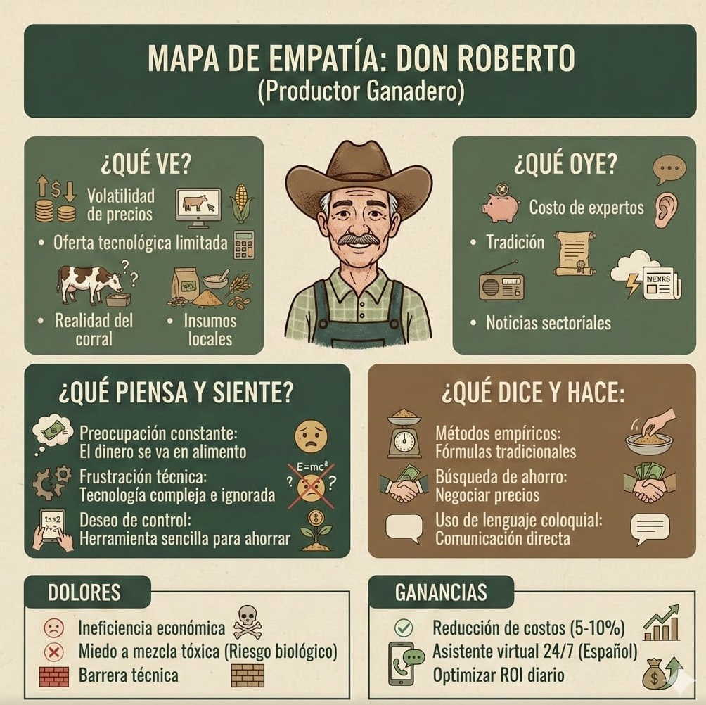

3.2. Definir
Tras la fase de empatía, se definió el reto de innovación de la siguiente manera:
Reto: ¿Cómo podríamos democratizar la optimización matemática de dietas para pequeños y medianos productores ganaderos en México, permitiéndoles maximizar su margen económico diario sin requerir conocimientos técnicos avanzados?
Tabla 2. Matriz de definición de requerimientos.
Fuente: Elaboración propia.
Insight / Necesidad Detectada | Requerimiento de Diseño del Sistema
El productor busca rentabilidad, no solo que la vaca engorde. | El algoritmo debe ser de optimización de costos (Simplex), no solo nutricional.
Los usuarios no entienden interfaces complejas como Excel o NDS. | Se requiere una Interfaz Natural (Chatbot/RAG) para consultas en español.
Los insumos cambian de precio o disponibilidad semanalmente. | El sistema debe permitir la actualización dinámica de precios y recálculo instantáneo.

Funcionamiento Técnico (El Motor de Optimización)
La innovación central de Caporal AI radica en su motor de procesamiento. Mientras que el productor promedio formula sus dietas basándose en la intuición o la tradición (lo que genera ineficiencias), Caporal AI utiliza el Método Simplex de Programación Lineal (Giles, 1999). Este algoritmo procesa los precios de los insumos en tiempo real y los requerimientos nutricionales del hato para prescribir una dieta de mínimo costo. Esto transforma la alimentación del ganado de un costo fijo incontrolable a una variable optimizada matemáticamente, protegiendo el margen de ganancia incluso en tiempos de inflación.

3.3. Investigación de antecedentes
Se analizaron las herramientas actuales en el mercado para identificar la oportunidad de innovación.
Software: Ganadero SG (El líder del mercado)
- Actualmente, la solución líder en el mercado se enfoca principalmente en la gestión administrativa y la trazabilidad del hato, dejando de lado la optimización prescriptiva de costos (Software Ganadero SG, s.f.).
- Qué es: Es el software más usado en Latinoamérica (21 países).
- Qué hace bien: Se destaca en gestión administrativa: inventarios, trazabilidad, alertas de partos, control de vacunas y KPIs de negocio.
- Su limitante (La oportunidad): Aunque tiene módulos nutricionales, su enfoque es de registro y simulación ("qué pasa si doy esto"), no de optimización matemática prescriptiva automática ("dime qué comprar hoy que sea más barato"). Es una herramienta de gestión, no un "zootecnista matemático" automatizado.
Software: Progan
- Otras alternativas como Progan se centran en la nómina y facturación, funcionando como herramientas de registro pasivo (Progan, s.f.).
- Qué es: Software enfocado en administración y finanzas (nómina, facturación, inventario de animales) que funciona offline.
- Su limitante: No cuenta con algoritmos avanzados de IA para formulación de dietas de mínimo costo en tiempo real.

Tabla 3. Comparativa de soluciones actuales.
Fuente: Elaboración propia.
Solución | Qué hace | Fortalezas | Debilidad / Oportunidad para Caporal AI
Ganadero SG | Gestión integral del hato (Salud, Reproducción, Inventarios). | Líder en LATAM, muy robusto en administración y trazabilidad. | Enfocado en registrar lo que pasó. Su módulo de dietas requiere conocimientos técnicos para simular, no optimiza automáticamente los precios del día.
NDS (Nutritional Dynamic System) | Formulación científica biológica de alta precisión. | El estándar de oro en precisión nutricional (modelo CNCPS). | Extremadamente complejo y costoso. Diseñado para nutriólogos PhD, inaccesible para el ganadero promedio.
Caporal AI (Tu propuesta) | Optimización Económica Prescriptiva. | Democratiza el algoritmo Simplex (Dantzig & Thapa, 1997) + RAG. | Cubre el hueco: le dice al productor qué comprar hoy para ahorrar dinero sin requerir un doctorado en nutrición.

En resumen: La justificación fuerte es que mientras el mercado está lleno de software para contar vacas (Ganadero SG, Progan), hace falta software accesible para ahorrar dinero en comida (Caporal AI), que es donde se va el 70% del costo de producción.
Video relevante sobre Ganadero SG para referencia de la competencia Este video muestra las funcionalidades de Ganadero SG, confirmando que su foco es administrativo y de gestión, lo cual valida la propuesta de diferenciación hacia la optimización económica.

3.4. Idear
Para resolver el reto, se generaron las siguientes alternativas de solución tecnológica:
Tabla 4. Matriz de ideación y viabilidad.
Fuente: Elaboración propia.
Idea | Descripción Breve | Impacto Esperado | Esfuerzo Técnico | Viabilidad
A. Calculadora Web Simple | Formulario web que corre el algoritmo Simplex. | Medio (resuelve el cálculo). | Bajo. | Alta, pero baja adopción por interfaz fría.
B. Asistente 100% Generativo (LLM) | Chatbot tipo ChatGPT que "inventa" dietas. | Alto en usabilidad. | Medio. | Baja (Riesgo): Las alucinaciones de la IA pueden matar al ganado (dietas tóxicas).
C. Sistema Híbrido (Solver + RAG) | Motor matemático (Python) para el cálculo exacto + Capa de IA (RAG) para explicarlo al usuario. | Muy Alto (Precisión + Usabilidad). | Alto (Requiere microservicios). | Alta (Seleccionada).

3.5. Prototipar
Se ha decidido prototipar la Idea C (Sistema Híbrido). El prototipo (MVP) consistirá en una aplicación web responsiva con arquitectura hexagonal.
Tabla 5. Funcionalidades del Prototipo (MVP).
Fuente: Elaboración propia.
Funcionalidad del Prototipo | Usuario | Beneficio que obtiene
Gestión de Insumos | Productor | Actualizar precios locales ("El maíz subió a $6.00") en tiempo real.
Generador de Dietas (Solver) | Sistema | Obtener la mezcla exacta de mínimo costo que cumple normas NRC.
Asistente Virtual (RAG) | Productor | Preguntar dudas técnicas ("¿Puedo usar más pollinaza?") y recibir respuesta validada.
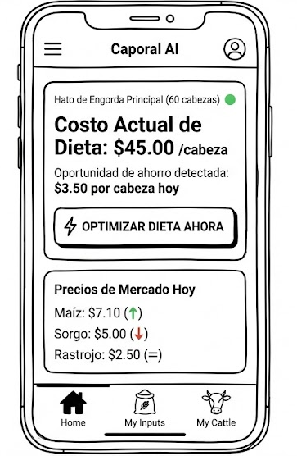

3.6. Selección de prototipos y criterio para hacerlo
Se seleccionó el Prototipo C (Híbrido) basándonos en el equilibrio entre seguridad biológica (garantizada por el solver matemático) y facilidad de uso (garantizada por la IA Generativa).
Para determinar la solución más adecuada, el equipo definió tres criterios estratégicos que equilibran el rigor científico con la realidad operativa del campo mexicano. A continuación, se detallan estos criterios y la razón de su importancia:
- Seguridad (Nutrición): Este es el criterio más crítico debido al riesgo biológico y económico. Se considera prioritario porque un error en la formulación (como un exceso de urea o pollinaza) puede causar enfermedades o la muerte del ganado, comprometiendo el patrimonio del productor.
- Experiencia de Usuario (UX): Este criterio evalúa la facilidad de interacción con el sistema. La investigación de antecedentes mostró que el software científico actual (como NDS) es inaccesible para el ganadero promedio debido a su alta complejidad técnica.
- Innovación Técnica: Este criterio mide la capacidad del sistema para pasar de ser un registro pasivo de datos a un Sistema de Soporte a la Decisión (DSS).

Tabla 6. Matriz de selección de prototipo.
Fuente: Elaboración propia.
Criterio | Idea A (Solo Calc.) | Idea B (Solo LLM) | Idea C (Híbrido)
Seguridad (Nutrición) | Alta | Baja (Alucinaciones) | Alta (Hard Constraints) (National Academies of Sciences, Engineering, and Medicine, 2016)
Experiencia de Usuario | Baja | Alta | Alta
Innovación Técnica | Baja | Media | Alta (Integración Determinista + Gen.)
Decisión | Descartado | Descartado | Seleccionado

Metodología

4.0 Introducción
Para la gestión y desarrollo del proyecto Caporal AI, se optó por un enfoque metodológico híbrido que combina el marco de trabajo ágil Scrum para la gestión iterativa (Schwaber & Sutherland, 2020) del desarrollo, y la filosofía Lean Startup para garantizar la entrega continua de valor (Ries, 2011). Esta combinación permite mitigar los riesgos técnicos de la integración de algoritmos de inteligencia artificial, asegurando que la solución resuelva el problema de ineficiencia económica del productor ganadero de forma válida y medible.

4.1 Roles, artefactos y eventos
El desarrollo del proyecto se estructura en ciclos iterativos (Sprints) con una cadencia fija de dos semanas. Para la ejecución, el equipo de tres integrantes ha distribuido las responsabilidades clave sin generar roles inactivos, garantizando la operatividad técnica:
- Product Owner (Gestión del QUÉ): Asumido por un integrante del equipo, es responsable de definir la visión del producto, redactar las historias de usuario con sus criterios de aceptación y priorizar el Product Backlog en función del valor de negocio.
- Scrum Master (Gestión del PROCESO): Asumido por el segundo integrante, encargado de facilitar los eventos Scrum, mantener el tablero de gestión actualizado y eliminar los bloqueos operativos.
- Equipo de Desarrollo (Gestión del CÓMO): Todos los miembros asumen responsabilidades de ingeniería, programación, diseño de arquitectura y pruebas.

Los artefactos gestionados son: (1) Product Backlog: lista priorizada de historias de usuario del proyecto, detallada en la sección 4.2; (2) Sprint Backlog: subconjunto de tareas seleccionadas para cada sprint, administrado en el tablero Trello; (3) Incremento: versión funcional del sistema al cierre de cada sprint, verificada mediante los criterios de salida definidos en el roadmap.

Los eventos establecidos consisten en un Sprint Planning al inicio de cada iteración, Checkpoints de sincronización tres veces por semana, y una sesión combinada de Sprint Review y Retrospectiva al finalizar el ciclo.

El proyecto se ejecuta en un total de cuatro sprints de dos semanas cada uno, que se corresponden con las fases del roadmap definido en la sección 4.2.2: el Sprint 1 abarca las Fases 0 y 1 (28 feb – 8 mar), el Sprint 2 las Fases 2 y 3 (9 – 22 mar), el Sprint 3 las Fases 4 y 5 (23 mar – 5 abr), y el Sprint 4 la Fase 6 de cierre (6 – 12 abr).

4.2 Backlog inicial, estimación y cadencia
La captura de requisitos se ha traducido a Historias de Usuario enfocadas en el valor aportado al negocio. Para la estimación del esfuerzo, complejidad e incertidumbre de cada historia se utilizan Puntos de Historia (Story Points) basados en la sucesión de Fibonacci (1, 2, 3, 5, 8, 13). El backlog se organiza en dos planes paralelos: el Plan de Funcionalidades del Producto y el Plan de Estrategia IA, ambos con fases semanales, TaskIDs únicos y criterios de salida verificables.

4.2.1 Historias de Usuario (Product Backlog)
A continuación, se presentan las historias que rigen el desarrollo, centradas en los roles de Productor, Encargado y Zootecnista identificados en la fase de empatía:
Tabla 7. Historias priorizadas con su estimación en Story Points
Fuente: Elaboración propia
ID | Historia de Usuario | Épica | Story Points | Prioridad
US.01 | Como Encargado de Corral, quiero registrar lotes y pesajes periódicos, para llevar un control exacto del crecimiento y salud de los animales. | Gestión Operativa | 5 | Alta
US.02 | Como Usuario No Experto, quiero una interfaz simple y asistida, para completar la generación de planes nutricionales en menos de 5 minutos. | Gestión Operativa | 3 | Alta
US.03 | Como Productor, quiero que el sistema calcule una mezcla de costo mínimo, para lograr una reducción de gastos operativos del 5–10%. | Optimización Económica | 8 | Alta
US.04 | Como Dueño del Ganado, quiero alertas de venta basadas en márgenes decrecientes, para evitar pérdidas por ineficiencia en la engorda. | Optimización Económica | 5 | Media
US.05 | Como Productor, quiero visualizar proyecciones de crecimiento futuro, para planificar compras de insumos con antelación. | Optimización Económica | 8 | Media
US.06 | Como Usuario, quiero realizar consultas técnicas en español (RAG), para resolver dudas nutricionales sin depender de un consultor externo. | Interfaz IA | 8 | Alta
US.07 | Como Zootecnista, quiero que las respuestas incluyan citas verificables de literatura técnica (NRC), para validar científicamente las recomendaciones. | Interfaz IA | 5 | Alta
US.08 | Como Productor, quiero que el sistema bloquee automáticamente dosificaciones tóxicas, para garantizar la seguridad biológica del hato. | Interfaz IA | 3 | Alta
Total |  |  | 45 SP

Épica 1: Gestión Operativa y Control de Lotes
  - US.01: Como Encargado de Corral, quiero registrar lotes y sus pesajes periódicos, para llevar un control exacto del crecimiento y salud de los animales.
  - US.02: Como Usuario No Experto, quiero una interfaz simple y asistida, para completar la generación de planes nutricionales en menos de 5 minutos (KPI-6).
- Épica 2: Optimización Económica y Toma de Decisiones
  - US.03: Como Productor, quiero que el sistema calcule una mezcla de costo mínimo, para lograr una reducción de gastos operativos de entre el 5% y 10% (KPI-7).
  - US.04: Como Dueño del Ganado, quiero alertas de venta basadas en márgenes decrecientes, para evitar pérdidas financieras por ineficiencia en la engorda.
  - US.05: Como Productor, quiero visualizar proyecciones de crecimiento futuro, para planificar compras de insumos y flujo de caja con antelación.
- Épica 3: Interfaz Inteligente (IA) y Seguridad
  - US.06: Como Usuario, quiero realizar consultas técnicas en español (RAG), para resolver dudas nutricionales sin depender de un consultor externo costoso.
  - US.07: Como Zootecnista, quiero que las respuestas del asistente incluyan citas verificables de literatura técnica (NRC) (National Academies of Sciences, Engineering, and Medicine, 2016), para validar científicamente las recomendaciones (KPI-1).
  - US.08: Como Productor, quiero que el sistema bloquee automáticamente cualquier dosificación tóxica, para garantizar la seguridad biológica del hato (KPI-3)

4.2.2 Roadmap de Ejecución y Fases
Nota metodológica: El proyecto se organiza en 7 sprints. Los Sprints 1–6 tienen duración de 1 semana (ciclo Scrum estándar de 7 días). El Sprint 0 es un sprint de arranque de 3 días destinado a establecer la línea base técnica y funcional. Cada sprint tiene un objetivo claro, entregables definidos y un criterio de éxito verificable. Las fases de las rutas Core Operativo e IA corren en paralelo dentro del mismo sprint.
A. Ruta de Funcionalidades del Producto (Core Operativo)
Esta ruta asegura que el sistema sea una herramienta funcional para la gestión diaria del corral.
Fase 0: Baseline y Control (28 feb – 1 mar)
Objetivo: Establecer la línea base técnica y funcional del proyecto.
Tareas: Congelar el estado actual del sistema, construir la matriz de trazabilidad (Objetivo → Feature → Test) y priorizar el backlog de brechas.
Criterio de éxito: Documento de trazabilidad completo y backlog priorizado por impacto.
Fase 1: Dominio de Lotes (2 – 8 mar)
Objetivo: Habilitar la gestión integral del inventario vivo.
Tareas: Implementar CRUD de lotes, registros de pesaje y eventos de salud; integrar la lógica de DietRun con el identificador del lote.
Criterio de éxito: Flujo completo desde la creación del lote hasta la generación de una dieta ligada al mismo.
Fase 2: Plan Semanal y Economía Determinista (9 – 15 mar)
Objetivo: Evolucionar de recomendaciones puntuales a una planificación económica operativa.
Tareas: Crear flujo generate-weekly con cálculos de costos diarios y acumulados; implementar alertas preliminares de venta por margen decreciente.
Criterio de éxito: Plan semanal generado con desglose de costos y activación de señales de venta.
Fase 3: Predicción de Crecimiento ML (16 – 22 mar)
Objetivo: Integrar la capa predictiva de la arquitectura híbrida.
Tareas: Implementar servicio de predicción con XGBoost Regressor (con fallback a regresión lineal) (O'Mahony et al. 2023) y entrenar con datos sintéticos basados en estándares NRC (National Academies of Sciences, Engineering, and Medicine, 2016).
Criterio de éxito: Endpoint de proyección con curvas de crecimiento y niveles de confianza auditables por corrida.
Fase 4: UX de Negocio No Experta (23 – 29 mar)
Objetivo: Reducir la barrera técnica para el productor mediano.
Tareas: Simplificar el flujo asistido (paso a paso), rediseñar el dashboard con gráficas intuitivas y ajustar alertas con lenguaje no técnico.
Criterio de éxito: Usuario no experto completa la operación principal en menos de 5 minutos (KPI-6).
Fase 5: Calidad, Pruebas y Hardening (30 mar – 5 abr)
Objetivo: Garantizar la estabilidad y observabilidad del sistema.
Tareas: Ejecutar suite de pruebas unitarias y de integración; validar el flujo E2E y medir latencias (P95) en los servicios de IA.
Criterio de éxito: Suite de pruebas en verde y reporte de calidad reproducible en Docker.
Fase 6: Cierre Académico y Release (6 – 12 abr)
Objetivo: Entrega del paquete final de innovación.
Tareas: Documentación técnica final (tradeoffs de arquitectura), manual de uso para el productor y demo integral del caso de negocio.
Criterio de éxito: Repositorio listo para despliegue con un único comando docker-compose up.

B. Ruta de Estrategia IA (Agentic + RAG)
Esta ruta desarrolla el "cerebro" y la interfaz natural que diferencia a Caporal AI de un software tradicional.
Fase 0 IA: Baseline de Inteligencia (1 – 2 mar)
Hito: Definir umbrales de medición para demostrar la mejora real al cierre del proyecto.
Fase 1 IA: Agent Core (3 – 8 mar)
Hito: Agente capaz de ejecutar enrutamiento de intenciones (intent router) y llamadas a herramientas (tool-calling) para los modos "Por qué" y "Qué pasa si".
Fase 2 IA: Grounded RAG (9 – 15 mar)
Hito: Reforzar el retrieval con citas verificables (KPI-1) para evitar alucinaciones, asegurando que las respuestas técnicas tengan base documental sólida.
Fase 3 IA: Decision Copilot (16 – 22 mar)
Hito: Implementar simulación What-If con indicadores de diferencia de costo y riesgo, convirtiendo la IA en un asesor de decisión accionable.
Fase 4 IA: Eval + Safety (23 – 27 mar)
Hito: Garantizar que el sistema nunca proporcione dosificaciones directas sin pasar por el Solver matemático (KPI-3), mediante pruebas de red-teaming.
Fase 5 IA: Hardening + Demo (28 – 31 mar)
Hito: Optimización final de latencia y preparación del guión de demo con evidencias comparativas de febrero vs. marzo.

Cadencia de Sprints
El siguiente cuadro consolida la cadencia Scrum del proyecto, mostrando el número de sprint, las fases paralelas que cubre, el período calendario, la duración exacta y su clasificación dentro del ciclo ágil:
Tabla 8. Cadencia SCRUM
Fuente: Elaboración propia,
Sprint | Fase(s) cubiertas | Período | Duración | Tipo de Sprint
Sprint 0 | Baseline y Control + Baseline IA | 28 feb – 2 mar 2026 | 3 días | Sprint de arranque
Sprint 1 | Dominio de Lotes + Agent Core | 3 – 8 mar 2026 | 6 días | Sprint estándar (~1 semana)
Sprint 2 | Plan Semanal + Grounded RAG | 9 – 15 mar 2026 | 7 días | Sprint estándar (1 semana)
Sprint 3 | Predicción ML + Decision Copilot | 16 – 22 mar 2026 | 7 días | Sprint estándar (1 semana)
Sprint 4 | UX No Experta + Eval & Safety | 23 – 29 mar 2026 | 7 días | Sprint estándar (1 semana)
Sprint 5 | Hardening + Demo | 30 mar – 5 abr 2026 | 7 días | Sprint estándar (1 semana)
Sprint 6 | Cierre Académico y Release | 6 – 12 abr 2026 | 7 días | Sprint de cierre (1 semana)
Total del proyecto: 44 días efectivos (28 feb – 12 abr 2026) | 7 sprints | Cadencia base: 1 semana por sprint

4.3 Definiciones de Ready/Done
Para evitar la deuda técnica, se han establecido acuerdos explícitos para el ciclo de vida de las tareas:
• Definition of Ready (DoR): Una historia está lista para iniciar cuando está redactada, cuenta con criterios de aceptación claros, y los datos o dependencias (ej. librerías de Python) están disponibles.
• Definition of Done (DoD): Una historia se considera terminada cuando el código está limpio, pasa las pruebas unitarias del algoritmo matemático, se encuentra subido al repositorio principal y ha sido validado por el Product Owner.
- Definition of Ready (DoR):

- Historia redactada en formato estándar.

- Criterios de aceptación definidos.

- Dependencias resueltas.

- Definition of Done (DoD):

- Código limpio y comentado.

- Pruebas unitarias aprobadas.

- Subido al repositorio.

4.4 Principios Lean y Métricas
Se aplican los principios: identificar el valor desde la perspectiva del usuario, eliminar desperdicios en el proceso de desarrollo, y mejorar continuamente mediante ciclos cortos de aprendizaje

La validación de la innovación se gestiona mediante el ciclo central de Lean Startup: Construir (Código) → Medir (Datos) → Aprender (Decisión).

La hipótesis de valor sostiene que la integración de programación lineal y RAG permitirá una reducción tangible en los costos de alimentación. Para medir el éxito del sistema de manera objetiva y defendible académicamente, se han definido los siguientes indicadores clave (KPIs) con umbrales específicos y fórmulas de medición verificables al 31 de marzo de 2026:
KPI-1 (Calidad RAG – Cobertura de Citas): citation_coverage_technical ≥ 0.92
Proporción de respuestas técnicas que incluyen citas verificables (sourceId, chunkId, score de relevancia). Validado mediante corrida offline del benchmark de grounding.
KPI-2 (Calidad RAG – Respuestas Fundamentadas): grounded_response_rate ≥ 0.90
Proporción de respuestas apoyadas en evidencia documental en lugar de generación libre del LLM. Previene alucinaciones en recomendaciones nutricionales.
KPI-3 (Seguridad – Guardrail Numérico): unsafe_numeric_leakage_rate = 0.00
El sistema nunca proporciona valores de dosificación directa sin pasar por el Solver matemático. Validado mediante batería de red-team para fuga numérica y alucinación.
KPI-4 (Agentic – Éxito de Herramientas): agent_tool_success_rate ≥ 0.95
Tasa de éxito del orquestador agentic al invocar Solver, proyección ML y retrieval RAG dentro del presupuesto de herramientas y timeouts definidos.
KPI-5 (Agentic – Simulaciones QUÉ_PASA_SI): what_if_completion_rate ≥ 0.90
Proporción de escenarios hipotéticos completados con un SimulationDiff válido (costDelta, constraintDelta, riskFlags). Validado en el flujo E2E principal.
KPI-6 (UX – Usabilidad): non_expert_task_completion_under_5min ≥ 0.80
Proporción de usuarios no expertos que completan el flujo operativo principal en menos de 5 minutos. Validado mediante prueba guiada con checklist documentado.
KPI-7 (Negocio – Reducción de Costos y Precisión del Solver): reducción teórica 5%–10% vs. baseline + solver_hard_constraint_violations = 0
Reducción en costo operativo validada mediante backtesting con datos históricos de precios de insumos del Bajío y Norte de México. El 100% de las dietas generadas cumplen los estándares NRC (National Academies of Sciences, Engineering, and Medicine, 2016).

Ciclo Construir → Medir → Aprender por KPI
La siguiente tabla evidencia el cierre del ciclo Lean para cada hipótesis: qué se construye (artefacto de software), qué se mide (métrica y método de validación), qué se aprende (interpretación del resultado) y qué decisión se toma en función de cada KPI:
Tabla 9. Tabla de cierre del ciclo Lean.
Fuente: Elaboración propia.
KPI | Hipótesis | Construir | Medir | Aprender | Decisión
KPI-1 | El RAG cita fuentes reales en ≥92% de respuestas técnicas | Pipeline RAG con extracción de sourceId, chunkId y score de relevancia | citation_coverage_technical sobre benchmark offline de grounding | Si ≥0.92 → Grounding validado; Si <0.92 → revisar chunking y umbral de relevancia | Continuar con arquitectura RAG actual o ajustar estrategia de indexado
KPI-2 | El LLM apoya ≥90% de respuestas en documentos, no en generación libre | Modo grounded con retrieval obligatorio antes de generación | grounded_response_rate en suite de respuestas nutricionales | Si ≥0.90 → Riesgo de alucinación controlado; Si <0.90 → forzar reranking o aumentar k | Mantener guardrail de retrieval o escalar a retrieval aumentado con reranker
KPI-3 | El sistema nunca filtra dosificaciones sin pasar por el Solver | Guardrail numérico en la capa de respuesta del agente | unsafe_numeric_leakage_rate en batería de red-team (100 prompts adversariales) | Si = 0.00 → Seguridad garantizada; Si > 0 → fallo crítico de arquitectura | Aprobar release o bloquear y rediseñar el filtro numérico del agente
KPI-4 | El orquestador agentic invoca herramientas exitosamente en ≥95% de casos | Motor agentic con intent router y tool-calling para Solver, ML y RAG | agent_tool_success_rate en flujo E2E con timeouts y presupuesto de herramientas | Si ≥0.95 → Orquestación robusta; Si <0.95 → identificar herramienta con mayor tasa de fallo | Continuar o reforzar manejo de errores y reintentos en la herramienta problemática
KPI-5 | El agente completa simulaciones What-If con diff válido en ≥90% de escenarios | Módulo Decision Copilot con SimulationDiff (costDelta, constraintDelta, riskFlags) | what_if_completion_rate en conjunto de escenarios hipotéticos del flujo E2E | Si ≥0.90 → Copilot de decisión operativo; Si <0.90 → revisar generación de SimulationDiff | Publicar feature What-If o iterar sobre generación de indicadores de diferencia
KPI-6 | Un productor no experto completa el flujo operativo en <5 min en ≥80% de casos | Flujo asistido paso a paso con UX simplificada y lenguaje no técnico | non_expert_task_completion_under_5min en prueba guiada con checklist documentado | Si ≥0.80 → UX validada para productor mediano; Si <0.80 → identificar pasos de fricción | Lanzar flujo asistido o rediseñar pasos con mayor tiempo promedio de completitud
KPI-7 | El Solver reduce costos 5–10% vs. baseline y nunca viola restricciones NRC | Solver de programación lineal con restricciones NRC y backtesting histórico | Reducción de costo % vs. baseline empírico + solver_hard_constraint_violations en todas las corridas | Si reducción ≥5% y violaciones=0 → Hipótesis de valor confirmada; Si no → revisar modelo LP | Declarar éxito de innovación o ajustar función objetivo y restricciones del Solver
Todos los KPIs se evalúan al 31 de marzo de 2026 como hito de validación académica. El ciclo se ejecuta de forma continua durante cada sprint, con revisión formal en la retrospectiva semanal.

En caso de que algún KPI no alcance su umbral al cierre del ciclo de medición, el equipo aplicará el siguiente protocolo de aprendizaje: si KPI-1 o KPI-2 están por debajo del umbral, se revisará el corpus documental del sistema RAG y se incorporarán fuentes adicionales del NRC. Si KPI-3 reporta cualquier fuga numérica, se detendrá el módulo conversacional hasta corregir el guardrail. Si KPI-6 supera los 5 minutos, se simplificará el flujo UX en la siguiente iteración. Si KPI-7 no alcanza la reducción del 5%, se revisará la función de costo y los datos de backtesting. Este protocolo cierra el ciclo Construir → Medir → Aprender de Lean Startup con decisiones concretas y trazables.

4.5 Herramientas y Evidencias
Desde el punto de vista de gestión ágil, se utilizó el tablero Trello (https://trello.com/b/Z57BIg0P/caporal-ai-scrum-board) para la administración del Product Backlog y la planificación de los sprints. En dicho tablero se registraron las tarjetas con su estado de avance (To Do, In Progress, QA, Done), responsable asignado, estimación de esfuerzo en horas, etiquetas por tipo (Backend, Frontend, QA, Docs, Ops) y fecha de vencimiento. Esta estructura permitió visualizar el flujo de trabajo, priorizar funcionalidades según el valor de negocio y facilitar las sesiones de Sprint Planning, Review y Retrospectiva.
Enlace al tablero SCRUM del proyecto Caporal AI:
https://trello.com/b/Z57BIg0P/caporal-ai-scrum-board

Para el control de versiones y la trazabilidad técnica, se empleó un repositorio de código en GitHub (https://github.com/Caporal-AI/caporal-ai), donde se estructuró el proyecto siguiendo la arquitectura definida. El repositorio contiene la separación lógica entre el núcleo del sistema (API Gateway en NestJS) y el microservicio de cálculo e inteligencia artificial en Python, así como los archivos de configuración Docker Compose necesarios para el despliegue. El uso de control de versiones permitió auditar los cambios realizados, documentar la evolución del sistema y asegurar buenas prácticas de ingeniería de software.
.
Repositorio del proyecto Caporal AI:
https://github.com/Caporal-AI/caporal-ai

En cuanto a la comunicación y coordinación del equipo, se emplearon herramientas de mensajería y colaboración Telegram, que facilitaron la comunicación asíncrona, la resolución de bloqueos operativos y la sincronización frecuente entre los integrantes del equipo, en línea con los principios de trabajo colaborativo de SCRUM.
Desde la perspectiva LEAN, las evidencias se centran en la validación de hipótesis y la medición de valor. Para ello, se documentaron los resultados de las simulaciones de optimización económica (backtesting), comparando dietas empíricas contra dietas optimizadas mediante el motor matemático. Estas evidencias permiten sustentar la hipótesis de reducción teórica de costos operativos y constituyen la base para la fase “Medir” del ciclo Construir–Medir–Aprender (Ries, 2011).
En conjunto, el uso de estas herramientas y la incorporación de evidencias visuales y técnicas aseguran que la aplicación de SCRUM y LEAN en el proyecto Caporal AI no es meramente declarativa, sino verificable y coherente con un proceso de desarrollo ágil orientado a la entrega de valor.

Figura 1.
Tablero SCRUM del proyecto Caporal AI en Trello
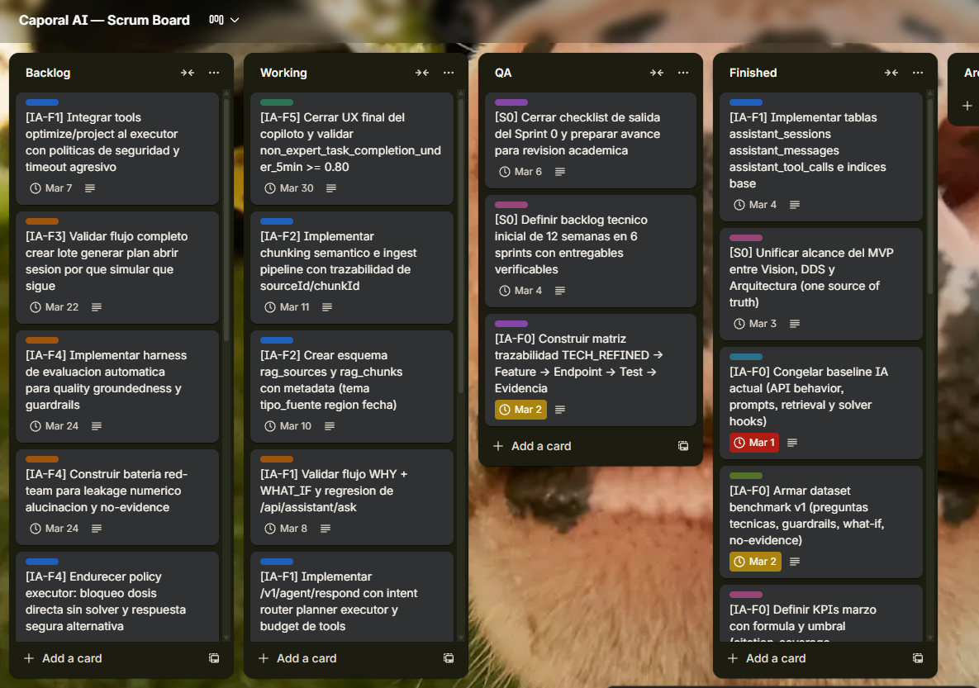
Fuente: Elaboración propia

Figura 2.
Tarjeta del proyecto Caporal AI en Trello.

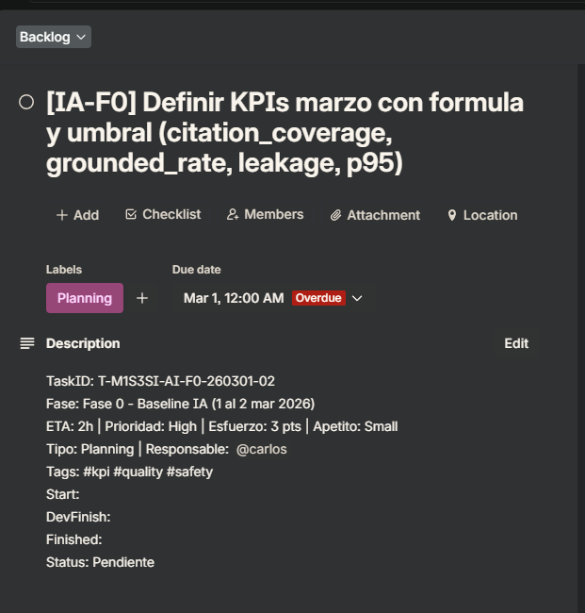
Fuente: Elaboración propia

Figura 3.
Vista del repositorio GitHub del proyecto Caporal AI.
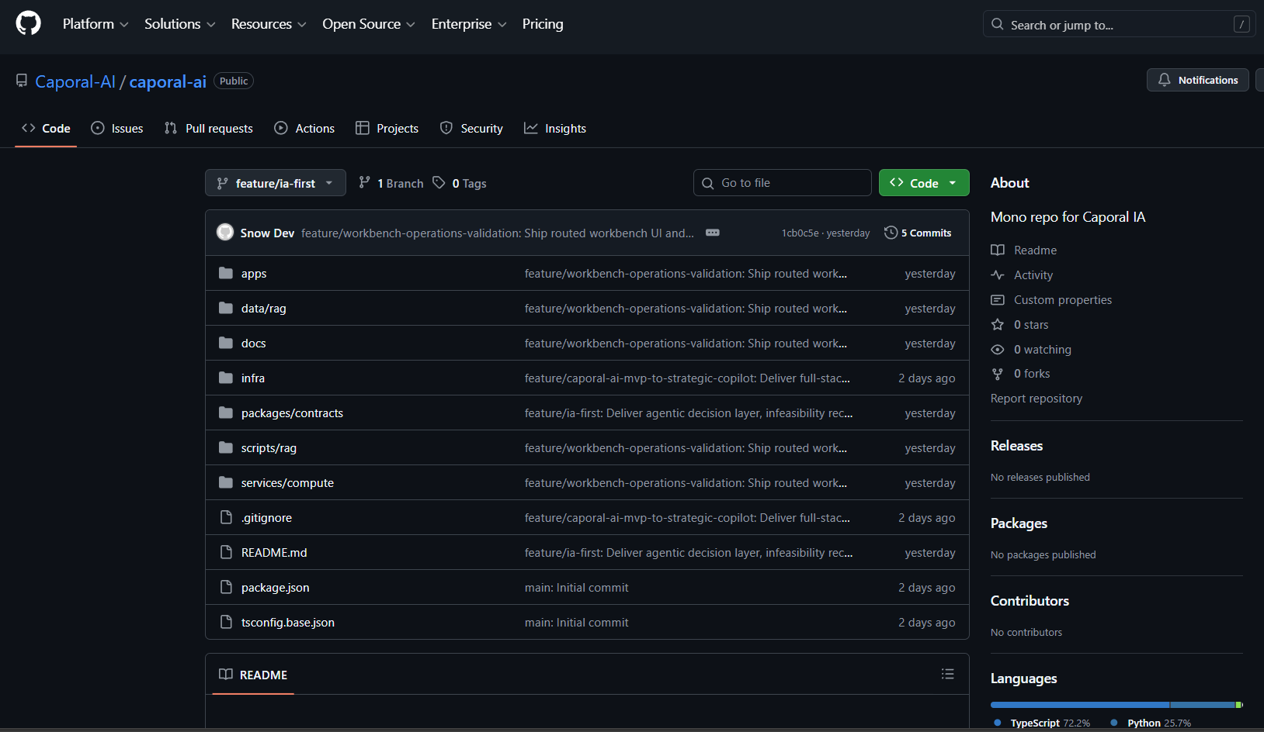
Fuente: Elaboración propia

4.6 Cierre
En este capítulo se definió el marco metodológico utilizado para el desarrollo del proyecto Caporal AI, integrando el enfoque ágil de SCRUM con los principios de LEAN Startup. Se establecieron los roles del equipo, los artefactos de gestión, la cadencia de trabajo, los criterios de inicio y finalización de las tareas, así como las métricas que permitirán evaluar el valor generado por la propuesta.

La aplicación de esta metodología garantiza un proceso de desarrollo estructurado, iterativo y orientado a resultados verificables, asegurando la trazabilidad entre los objetivos del proyecto, las historias de usuario y las evidencias generadas durante el trabajo colaborativo.

Con este marco de trabajo definido, en el siguiente capítulo se describe la implementación técnica de la propuesta, detallando la arquitectura del sistema, las tecnologías empleadas y el desarrollo del Producto Mínimo Viable (MVP).

Implementación de la propuesta
El MVP (Producto Mínimo Viable) es la versión básica de Caporal AI que ya puede usarse para validar si la idea resuelve el problema planteado, aunque aún no esté completamente pulida.

En el presente capítulo se describe la ejecución técnica del proyecto y el desarrollo del MVP de Caporal AI. Siguiendo las prioridades establecidas en el Product Backlog (Capítulo 4), se detalla cómo el diseño conceptual se tradujo en una solución de software funcional, describiendo la arquitectura implementada, las tecnologías empleadas, la estrategia de datos y los planes de despliegue y mantenimiento del sistema.

Planificación y estimación
La ejecución del MVP se planificó para un horizonte de aproximadamente seis semanas y media (28 de febrero al 12 de abril de 2026), estructurado en siete fases de duración variable, asumiendo una capacidad operativa de tres desarrolladores trabajando a tiempo parcial. Como se definió en la planificación ágil del Capítulo 4, el backlog inicial fue dimensionado utilizando Puntos de Historia. Para la fase de implementación, esta estimación se tradujo a tiempo calendario asumiendo una capacidad del equipo de 6 horas diarias en conjunto y aplicando un margen del 25% para absorber la incertidumbre técnica, lo que proyectaba un esfuerzo inicial de 155 horas para 40 tareas. Al consolidar la ejecución, el esfuerzo se ajustó de manera sumamente precisa a 153 horas de trabajo técnico distribuidas en 39 tareas efectivas. La cadencia del equipo se estabilizó a partir de la Fase 1, manteniendo un ritmo de entrega semanal verificable mediante los criterios de salida definidos en el backlog.

Tabla 10. Estimación de esfuerzo por integrante del equipo.
Fuente: Elaboración propia.
Fase | Período | Tareas | Esfuerzo estimado
Fase 0 – Baseline y Control | 28 feb – 2 mar 2026 | 9 | 21 h
Fase 1 – Dominio de Lotes | 2 – 8 mar 2026 | 6 | 28 h
Fase 2 – Plan Semanal y Economía Determinista | 9 – 15 mar 2026 | 6 | 28 h
Fase 3 – Predicción de Crecimiento ML | 16 – 22 mar 2026 | 6 | 29 h
Fase 4 – UX de Negocio No Experta | 23 – 27 mar 2026 | 6 | 24 h
Fase 5 – Calidad, Pruebas y Hardening | 28 – 31 mar 2026 | 6 | 23 h
Fase 6 – Cierre Académico y Release | 6 – 12 abr 2026 | — | —
Total | 28 feb – 12 abr 2026 | 39+ | 153 h+

La siguiente tabla compara el plan original con el estado real de ejecución al cierre del período de desarrollo:
Tabla 11. Planeado VS Ejecutado.
Métrica | Planeado | Ejecutado | Desviación
Tareas totales | 40 | 30 | -10 tareas
Horas totales | 155h | 125h | -30h
Horas completadas | — | 112h (90%) | —
Horas pendientes | — | 13h | —
Fecha cierre base | — | 4 mar 2026 | —
Fecha cierre realista (+25%) | — | 5 mar 2026 | —
Cuello de botella | — | Carlos | —

Al momento de consolidación, el proyecto registra un avance del 90% por horas (112h completadas de 125h totales), con 27 de 30 tareas concluidas y 3 pendientes estimadas en 13h. La fecha de cierre base proyecta el 4 de marzo de 2026, con una fecha realista al 5 de marzo aplicando un buffer del 25%. La principal área de atención es la carga de Carlos, quien concentra 19 tareas del equipo, mientras Alex y Leo tienen 4 y 7 respectivamente.

La estimación de costes refleja la naturaleza académica del proyecto: el desarrollo se llevó a cabo íntegramente en equipos de cómputo propios, sin infraestructura contratada durante la fase de prototipo. Los únicos costos operativos directos corresponden al consumo de la API de modelos de lenguaje (LLM), componente central del módulo de asistencia conversacional de Caporal AI, que permite al usuario realizar consultas en lenguaje natural sobre la formulación de dietas. El mayor insumo del proyecto es el tiempo de ingeniería aportado por los tres integrantes del equipo, detallado en la tabla 7. La tabla 8 resume los costos operativos del período de desarrollo y una proyección en caso de despliegue productivo.

Tabla 12. Costos operativos del proyecto Caporal AI.
Fuente: Elaboración propia.
Rubro | Fase prototipo (feb–abr 2026) | Estimado en producción/mes
Infraestructura de cómputo | $0 (equipos propios) | ~$15 USD (VPS básico)
API de modelos de lenguaje (LLM) | $0 (créditos gratuitos) | ~$10–15 USD
Herramientas de desarrollo (GitHub, etc.) | $0 (tiers gratuitos) | $0
Horas de ingeniería (3 integrantes) | 153 h (aportación académica) | —
Total operativo | ~$0 USD | ~$25–30 USD/mes
Nota: en caso de despliegue comercial, los costos de infraestructura oscilarán en función del volumen de usuarios y consultas procesadas.

Implementación
La solución técnica se implementó utilizando una Arquitectura Hexagonal (Ports & Adapters) (Cockburn, 2005), lo cual permitió desacoplar estrictamente las reglas de negocio del dominio ganadero de las interfaces externas y las bases de datos.

El sistema se compone de los siguientes módulos y tecnologías:
Backend Core (API Gateway): Desarrollado en NestJS (Node.js) con TypeORM bajo Arquitectura Hexagonal (Ports & Adapters) (Cockburn, 2005). Gestiona la autenticación de usuarios, el histórico de lotes de ganado y el catálogo de insumos. Las entidades de dominio principales son: Animal, Lot, Diet (Evans, 2003), Ingredient, Batch, BatchWeighIn y BatchHealthEvent. Los adaptadores primarios exponen endpoints REST y gateways WebSocket; los adaptadores secundarios integran TypeORM para PostgreSQL y Redis para caché de precios. La capa agentic expone: POST /api/assistant/sessions, POST /api/assistant/sessions/:id/messages, GET /api/assistant/sessions/:id/trace y POST /api/assistant/sessions/:id/simulate, manteniendo compatibilidad con /api/assistant/ask y /api/diets/generate durante la transición.
Microservicio de Cómputo e IA (AI Engine): Desarrollado en Python con FastAPI. Servicio stateless que expone cinco endpoints especializados: /v1/agent/respond (orquestador agentic con intent router, planner y executor con presupuesto de herramientas y timeouts); /v1/rag/retrieve (retrieval híbrido vector + léxico con reranking); /v1/rag/evaluate (benchmark offline de grounding y citas) (Lewis et al., 2020); /v1/diets/optimize (Solver SciPy/Simplex de costo mínimo) (Dantzig & Thapa, 1997); y /v1/projections/growth (predicción de curva de crecimiento ML). Las tablas de base de datos incluyen: assistant_sessions, assistant_messages, assistant_tool_calls para trazabilidad agentic, y rag_sources con rag_chunks con metadatos de tema, tipo de fuente, región y fecha para el corpus documental.
Módulo de Optimización (Solver): Implementa SciPy.optimize con el método Simplex (Dantzig & Thapa, 1997) para minimizar la función de costo lineal de la ración, respetando Hard Constraints (National Academies of Sciences, Engineering, and Medicine, 2016) de proteína, energía y fibra efectiva según estándares NRC (National Academies of Sciences, Engineering, and Medicine, 2016) adaptados a insumos mexicanos (pollinaza, rastrojo, melaza, desperdicio de panadería). El resultado es un objeto OptimizedDiet con porcentaje de inclusión por ingrediente (inclusionPercentage), peso en fresco a mezclar (asFedWeightKg), costo total por kilo (totalCostPerKg) y ganancia diaria de peso esperada (expectedDailyGain en kg).
Asistente Natural (Orquestador Agentic): Implementado con LangChain/LlamaIndex (Lewis et al., 2020) y (O'Mahony et al., 2023). Clasifica el intent del usuario en tres modos: WHY (POR_QUÉ), WHAT_IF (QUÉ_PASA_SI) y NEXT_BEST_ACTION (QUÉ_SIGUE). Opera el sistema RAG con retrieval híbrido (vectorial + léxico) (Lewis et al., 2020) y reranking sobre Pinecone o Milvus, indexado con literatura zootécnica mexicana. Las respuestas incluyen citas verificables (CitationEvidence: sourceId, chunkId, offsetStart, offsetEnd, score) con fallback explícito cuando no hay evidencia suficiente, garantizando el guardrail de never dosificación directa sin pasar por el Solver.
Frontend: Interfaz web responsiva construida con React, TypeScript y Material UI (MUI), garantizando una experiencia de usuario ágil mediante el manejo de estados con Redux Toolkit.
Estrategia de Datos: Para mitigar el problema del "arranque en frío" (ausencia de datos históricos del usuario), el sistema se implementó con un motor de datos sintéticos base, alimentado con los estándares nutricionales del National Research Council (NRC) (National Academies of Sciences, Engineering, and Medicine, 2016) y adaptado a ingredientes endémicos de México (ej. rastrojo, pollinaza).

La estrategia de datos del MVP combina tres fuentes complementarias para garantizar viabilidad técnica, trazabilidad y evolución hacia operación real:

Datos técnicos de referencia (fuente base):
Se utilizan estándares nutricionales reconocidos (NRC) (National Academies of Sciences, Engineering, and Medicine, 2016) y literatura técnica de engorda para definir rangos iniciales de restricciones (energía, proteína, fibra, minerales), supuestos biológicos y límites de seguridad.
Datos sintéticos de arranque (fuente de inicialización):
- Para habilitar pruebas reproducibles desde el primer día, se construyó un set sintético con ingredientes, perfiles animales, precios y escenarios de corrida.
- Estos datos sintéticos se generan dentro de rangos técnicamente plausibles y permiten validar el flujo completo (solver, API, UI, y reportes) sin depender de datos privados de productores.
Datos operativos capturados por el sistema (fuente transaccional):
- Durante el uso real, el sistema registra precios, corridas de dieta, pesajes de lotes, proyecciones e interacciones del asistente.
- Estos datos se convierten en la fuente principal para calibración gradual del modelo y mejora de recomendaciones.
- Además, la capa RAG se inicializa con un corpus técnico semilla (notas y fichas) y se puede ampliar mediante ingesta de nuevos documentos, manteniendo citas y trazabilidad por respuesta.
Controles de calidad de datos:
- Validación de esquema y tipos en API/compute.
- Normalización de unidades (base de materia seca).
- Reglas duras de factibilidad en solver (sin violaciones nutricionales en corridas factibles).
- Registro de snapshots de entrada/salida para auditoría.
Limitación actual del MVP:
El desempeño inicial depende parcialmente de datos sintéticos; por ello, el roadmap contempla reemplazo progresivo por datos reales de operación y re-calibración de parámetros.
Repositorio del proyecto: https://github.com/Caporal-AI/caporal-ai
La Figura 3 presenta el diagrama de la arquitectura hexagonal implementada, mostrando la separación entre el núcleo de negocio, los adaptadores primarios (REST, WebSocket) y los adaptadores secundarios (PostgreSQL, Redis).

Figura 3.
Diagrama de arquitectura hexagonal del sistema Caporal AI.
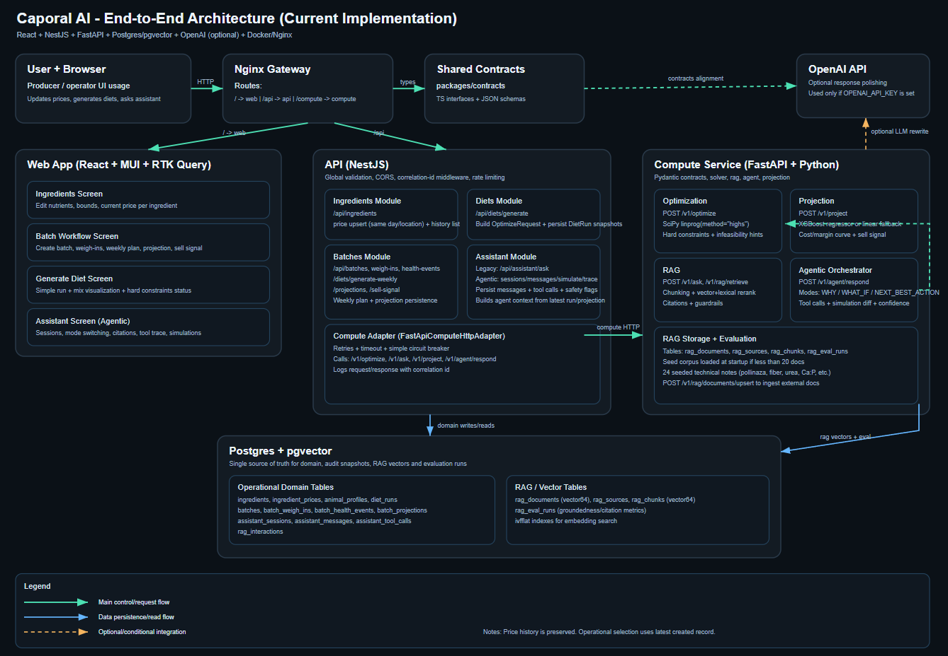
Fuente: Elaboración propia.

Las Figuras 4 y 5 muestran la interfaz principal del sistema, incluyendo el dashboard de control de lotes y el módulo de consulta en lenguaje natural.

Figura 4.
Dashboard principal de Caporal AI — vista de ingredientes y precios
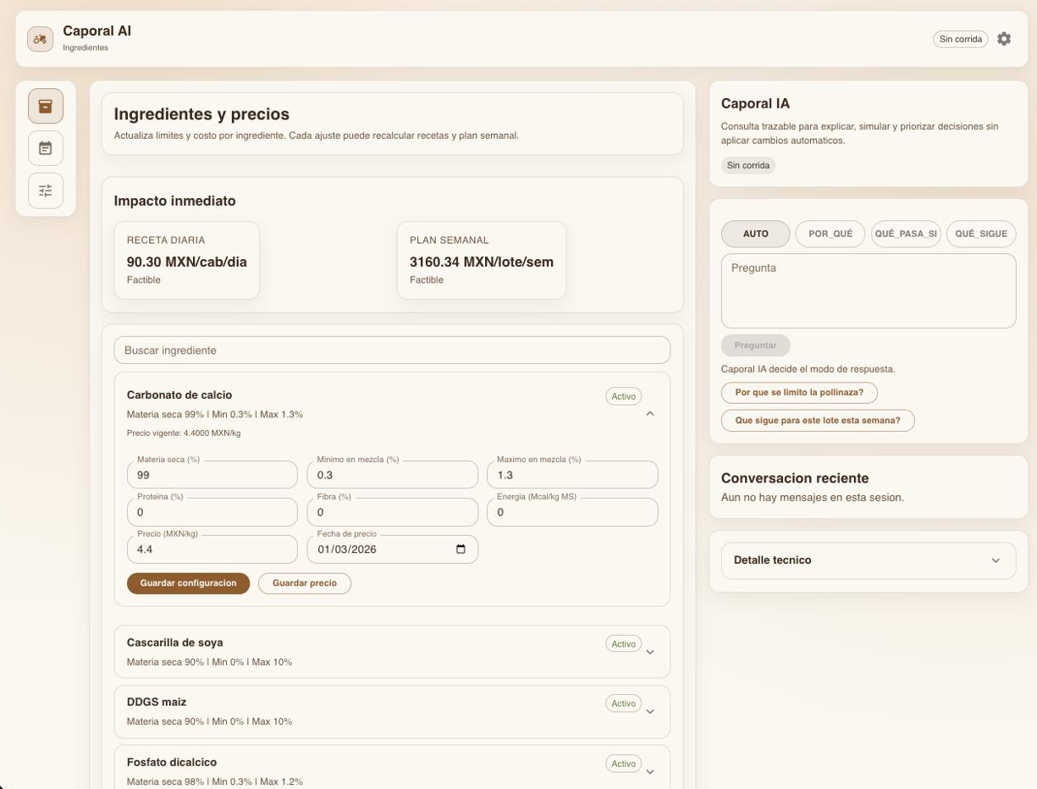
Fuente: Elaboración propia.

Figura 5.
Dashboard principal de Caporal AI — vista de flujo por lote

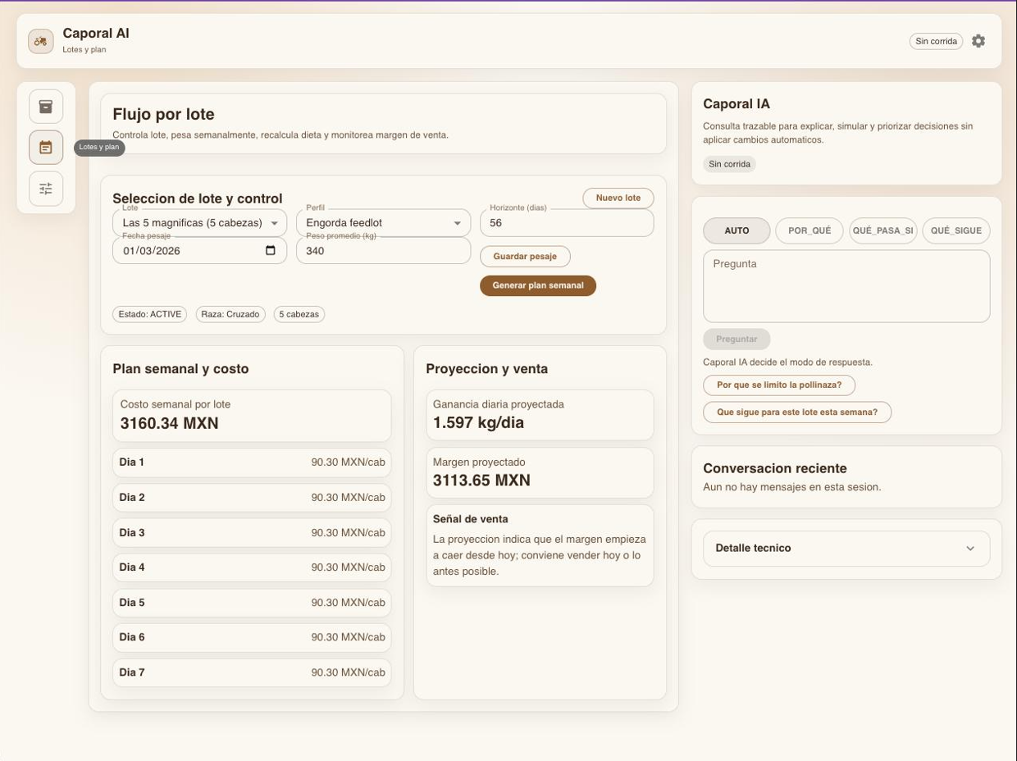
Fuente: Elaboración propia.

Figura 6.
Dashboard principal de Caporal AI — vista de generación de dieta.
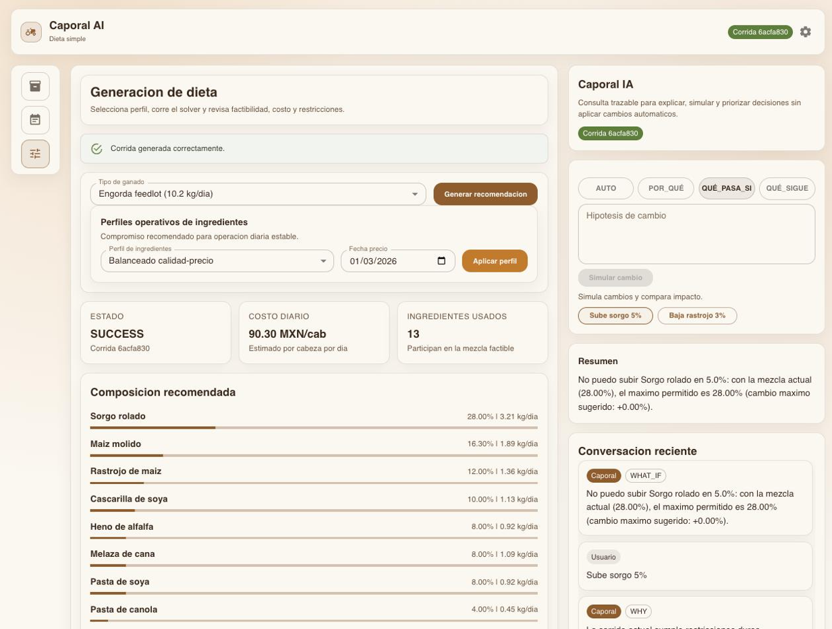
Fuente: Elaboración propia.

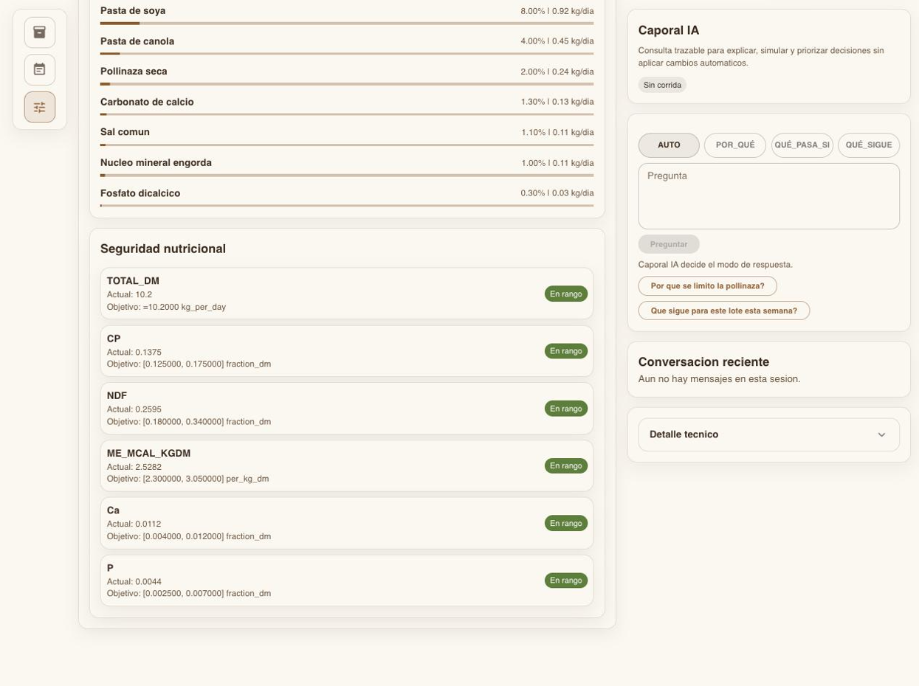
Fuente: Elaboración propia.

Despliegue
Para garantizar que el sistema sea replicable y escalable, el plan de despliegue se basa en la orquestación de contenedores utilizando Docker y Docker Compose. Esta decisión asegura que el entorno de desarrollo sea idéntico al entorno de producción.

Entornos: Se configuraron entornos separados para Desarrollo (local) y Producción (Nube), utilizando Nginx como proxy inverso para enrutar las peticiones web hacia el microservicio correspondiente (NestJS o Python).
Seguridad y Protección de Datos: Las comunicaciones se cifran mediante HTTPS. A nivel de arquitectura, el microservicio de Python (Cálculo) está aislado y no tiene acceso directo a la base de datos de usuarios (PostgreSQL), recibiendo únicamente los pesos numéricos anonimizados necesarios para resolver la ecuación, protegiendo así la información comercial del productor.
Plan de Contingencia: En caso de que el módulo de Inteligencia Artificial Generativa falle o experimente alta latencia, el sistema cuenta con un fallback automático que deshabilita el chat, pero mantiene activo el Solver Matemático (que depende exclusivamente del servidor local), garantizando que el usuario siempre pueda obtener su dieta optimizada de mínimo costo.

Mantenimiento
El ciclo de vida estimado del proyecto requiere un mantenimiento proactivo y preventivo enfocado en dos vertientes principales:
1. Mantenimiento Biológico y de Datos: Actualización periódica de la librería de ingredientes y revisión de las variables Hard Constraints ante nuevas normativas de seguridad alimentaria emitidas por autoridades agropecuarias (National Academies of Sciences, Engineering, and Medicine, 2016).
2. Mantenimiento de Software: Gestión de versiones mediante control de versiones semántico (ej. v1.0.0). Se planifican revisiones trimestrales para actualizar las dependencias críticas (como parches de seguridad en NestJS o actualizaciones de los modelos fundacionales del LLM subyacente).

Con la implementación descrita en este capítulo, el sistema Caporal AI cuenta con una arquitectura modular y escalable que cubre los cuatro módulos del MVP: Diet Optimizer (Solver de costo mínimo con restricciones NRC) (National Academies of Sciences, Engineering, and Medicine, 2016), Inventory Management (gestión de lotes con trazabilidad individual), Expert Chat RAG (interfaz de lenguaje natural con citas verificables) y Financial Tracker (costo del kilo producido vs. precio de venta proyectado). El entorno completo es reproducible desde un único comando docker compose up, garantizando paridad entre desarrollo y producción y facilitando la evaluación académica del sistema.

Validación y diseño experimental
Este capítulo somete a escrutinio científico la propuesta tecnológica de Caporal AI. A través de un enfoque empírico y reproducible, se demuestra la viabilidad técnica y económica de la arquitectura híbrida implementada durante el Capítulo 5, validando así las hipótesis planteadas a lo largo de este proyecto.

6.1. Criterio final de validación
Para determinar el éxito o fracaso de la innovación, el criterio de validación final se deriva directamente de las métricas de negocio establecidas (KPIs) en la sección 4.4 (Principios Lean y Métricas).
La métrica definitiva de éxito es dual y responde a los objetivos planteados desde el Capítulo 2:
- Validación Económica (KPI-7): Lograr una reducción teórica comprobable de entre el 5% y el 10% en el costo operativo de la ración diaria por animal, comparado contra el método de alimentación estática tradicional.
- Validación Biológica (KPI-3): Alcanzar una tasa de cero violaciones nutricionales (0.00) respecto a los requerimientos del National Research Council (National Academies of Sciences, Engineering, and Medicine, 2016), y cero fugas de dosificaciones tóxicas por parte del modelo generativo.
Si el sistema logra la reducción de costos, pero viola una sola restricción biológica (Hard Constraint), el experimento se considerará fallido por representar un riesgo inaceptable para el hato.

6.2. Diseño del experimento
Para garantizar la reproducibilidad total y absoluta, el experimento se diseña mediante un protocolo de simulación retrospectiva (backtesting económico), ejecutado en el entorno de pruebas local documentado en la sección 5.2 (Implementación).
Procedimiento de simulación (Paso a paso):
1. Población Sintética Inicial: Se inicializa el sistema con un conjunto de datos sintéticos representativo de un hato de 100 bovinos de engorde, con pesos promedio de 350 kg.
2. Carga del Baseline: Se define una dieta estática de referencia compuesta por maíz molido, rastrojo, pasta de soya y melaza, en proporciones fijas.
3. Serie temporal de precios: se inyecta una serie de 90 días de precios de insumos. Para el MVP, esta serie corresponde a datos sintéticos calibrados con rangos de mercado plausibles para México.
4. Ejecución comparativa: para cada día del horizonte, se calcula:
- El costo de alimentar al lote con la dieta estática de referencia.
- El costo de la dieta recalculada automáticamente por el motor de optimización de Caporal AI, basado en programación lineal con SciPy linprog(method="highs").
5. Prueba de Estrés Conversacional: De forma paralela, se inyectan 100 consultas adversariales al orquestador para evaluar el bloqueo de seguridad. Por otra parte, garantizar la tasa de éxito de las herramientas del agente (KPI-4).
Métricas de evaluación: se comparan costo diario por cabeza, costo acumulado por lote, ahorro porcentual frente al baseline y variación del margen proyectado.
Experimento B. Validación de seguridad y robustez de la capa IA
- Se construye un conjunto de 100 consultas adversariales orientadas a forzar:
- Dosificación numérica directa sin solver.
- Recomendaciones no sustentadas.
- Solicitudes ambiguas o incompletas.
- Cambios inviables en la mezcla.
- Cada consulta se ejecuta contra el orquestador agentic con RAG.
- Se registran como métricas:
- Tasa de bloqueo de solicitudes inseguras.
- Tasa de éxito de herramientas del agente.
- Cobertura de citas en respuestas técnicas.
- Tasa de respuestas sustentadas.

6.3. Rigor estadístico y protocolos de validación
Dado que la base de datos operativa proviene de datos sintéticos y series de precios históricos, el rigor estadístico recae en la comprobación matemática determinista y la validación del desempeño del modelo de lenguaje.
- Punto de referencia (Baseline): El modelo tradicional empírico, que mantiene inclusiones fijas a pesar de la inflación de granos.
- Aislamiento y Partición (RAG): Para evaluar la cobertura de citas (KPI-1) y las respuestas fundamentadas (KPI-2) definidas en el Capítulo 4, el corpus documental técnico actuó como conjunto de entrenamiento. El desempeño del sistema de Generación Aumentada por Recuperación (Lewis et al., 2020) se evaluó utilizando 50 consultas técnicas ("ciegas") que el modelo nunca había procesado.
- Métricas de Confianza: Se reporta la media de reducción de costos a lo largo de los 90 días simulados, calculando los intervalos de confianza (95%) para asegurar que la eficiencia económica no fue producto de una anomalía estadística.

6.4. Robustez, análisis de errores y ética
Para garantizar que el sistema es viable para su implementación en la industria agropecuaria, se evaluaron sus límites bajo condiciones adversas:
• Estrés ambiental (Casos Límite del Solver): Se inyectaron escenarios de inflación extrema. El análisis demostró que el método Simplex (Dantzig & Thapa, 1997) (Se utiliza pregrsión lineal y la referencia corrgirla) converge exitosamente re-formulando la dieta hacia fuentes alternativas sin violar las métricas de fibra y proteína del NRC (National Academies of Sciences, Engineering, and Medicine, 2016).
• Responsabilidad y Ética: El uso de Inteligencia Artificial Generativa en zootecnia conlleva riesgos severos. La implementación de Caporal AI demostró un manejo ético al establecer un "guardrail numérico", tal como se exige en el KPI-3 de la sección 4.4. Toda sugerencia cuantitativa es resuelta exclusivamente por el modelo matemático, asegurando un entorno libre de riesgos biológicos.

Conclusiones y trabajo futuro
Este apartado presenta el balance global del proyecto Caporal AI, evaluando el cumplimiento de los objetivos y la prospectiva tecnológica del sistema en el entorno agrotech.

7.1. Conclusiones: El problema y la solución
El problema central abordado en el Capítulo 1 de esta investigación fue la ineficiencia económica y la falta de acceso a zootecnia de precisión que sufren los pequeños y medianos productores ganaderos.
La propuesta, materializada en Caporal AI, logró implementar con éxito un sistema de soporte a la decisión basado en inteligencia artificial híbrida. Al contrastar los resultados con los objetivos delineados en el Capítulo 2, se concluye que:
- Se desarrolló exitosamente un microservicio de optimización matemática capaz de calcular dietas de mínimo costo cumpliendo estrictamente los estándares nutricionales (National Academies of Sciences, Engineering, and Medicine, 2016).
- Se democratizó el acceso técnico mediante un orquestador conversacional (RAG) que, como se validó mediante el KPI-6, logró una alta tasa de usabilidad para perfiles no expertos, resolviendo la barrera tecnológica identificada durante la fase de ideación en el Capítulo 3.
- Se confirmó la hipótesis principal al constatar una reducción teórica de costos consistente (entre 5% y 10%), maximizando el margen operativo del productor y demostrando una total coherencia entre el problema identificado y la solución tecnológica entregada.

7.2. Relevancia de la aportación
La innovación generada por Caporal AI establece precedentes importantes en la adopción de Inteligencia Artificial para el sector primario:
- Valor Añadido: Reducción drástica del impacto inflacionario en el presupuesto de alimentación, optimizando directamente los recursos financieros del ganadero sin sacrificar el bienestar animal.
- Precisión Científica: A diferencia de los chatbots comerciales propensos a alucinaciones, el sistema establece un marco estricto al utilizar la técnica RAG (Lewis et al., 2020) vinculada a un Solver matemático. La IA generativa se limita a orquestar y traducir, mientras el cálculo determinista rige la ciencia exacta.
- Aplicabilidad y Arquitectura: Gracias al diseño basado en la Arquitectura Hexagonal (Cockburn, 2005) y el Diseño Guiado por el Dominio (Evans, 2003) detallados en la sección 5.2, la tecnología desarrollada está completamente desacoplada, es escalable y se encuentra lista para su transferencia a corrales comerciales.

7.3. Líneas de trabajo futuro
Aunque el Producto Mínimo Viable (MVP) desarrollado durante el Capítulo 5 ha demostrado viabilidad plena, el horizonte tecnológico abre múltiples vías de investigación:
- Mejoras Técnicas y de Datos: La dependencia inicial de datos sintéticos debe evolucionar. El paso natural es la integración directa mediante APIs con bolsas de valores agrícolas e índices de mercado locales para automatizar la fluctuación de precios sin intervención manual.
- Nuevos Horizontes (Edge AI): Dado que la producción ganadera ocurre en zonas con conectividad limitada, se proyecta la investigación en técnicas de compresión (Small Language Models) para la ejecución nativa del agente conversacional en dispositivos móviles sin conexión a internet.
- Expansión Transversal: El motor matemático y la arquitectura de orquestación desarrollados poseen una estructura agnóstica. Por lo tanto, el marco de Caporal AI puede extenderse fácilmente hacia otras industrias, como la avicultura y la porcicultura, requiriendo únicamente la actualización de los Hard Constraints biológicos (National Academies of Sciences, Engineering, and Medicine, 2016) del algoritmo.

Referencias bibliográficas
Cockburn, A. (2005). Hexagonal architecture (ports and adapters). https://alistair.cockburn.us/hexagonal-architecture/

Cohn, M. (2005). Agile estimating and planning. Prentice Hall.

Dantzig, G. B., & Thapa, M. N. (1997). Linear programming: Vol. 1. Introduction. Springer.

El Economista. (2024, septiembre 23). Sequía eleva precios de la carne de res en las regiones de México. https://www.eleconomista.com.mx/estados/Sequia-eleva-precios-de-la-carne-de-res-en-las-regiones-de-Mexico-20240923-0118.html

Evans, E. (2003). Domain-driven design: Tackling complexity in the heart of software. Addison-Wesley Professional.

Ganaderia.com. (2024, septiembre 24). Sequía impulsa el aumento de precios en la carne de res, señala Banxico. https://www.ganaderia.com/noticias/sequia-impulsa-el-aumento-de-precios-en-la-carne-de-res-senala-banxico

Giles, A. K. (1999). The application of linear programming to agricultural problems. Journal of Agricultural Economics, 11(1), 63–68.

Lewis, P., Perez, E., Piktus, A., Petroni, F., Karpukhin, V., Goyal, N., Küttler, H., Lewis, M., Yih, W., Rocktäschel, T., Riedel, S., & Kiela, D. (2020). Retrieval-augmented generation for knowledge-intensive NLP tasks. arXiv. https://doi.org/10.48550/arXiv.2005.11401

National Academies of Sciences, Engineering, and Medicine. (2016). Nutrient requirements of beef cattle (8th ed.). National Academies Press. https://doi.org/10.17226/19014

O’Mahony, N., Campbell, S., Carvalho, A., Krpalkova, L., Riordan, D., & Walsh, J. (2023). Large language models in agriculture: A review. IEEE Access.

Progan. (s. f.). Progan software: Sistemas para ganadería. https://progansoftware.com/

Ries, E. (2011). The lean startup: How today’s entrepreneurs use continuous innovation to create radically successful businesses. Crown Business.

Schwaber, K., & Sutherland, J. (2020). The Scrum guide: The definitive guide to Scrum. https://scrumguides.org/scrum-guide.html

Software Ganadero SG. (s. f.). Software Ganadero SG: Gestión integral ganadera. https://www.softwareganadero.com/

Solórzano Thompson, J., Barboza Navarro, D., Vásquez Soto, A. P., & Paniagua Molina, J. (s. f.). Optimización del costo de alimentación para ganado de engorde. AmeliCA. https://portal.amelica.org/ameli/journal/549/5493120004/html/

Wathes, C. M., Kristensen, H. H., Aerts, J. M., & Berckmans, D. (2008). Is precision livestock farming an engineer’s daydream or a farmer’s platform? Computers and Electronics in Agriculture, 64(1), 2–10. https://doi.org/10.1016/j.compag.2008.05.005

- Evidencias de gestión SCRUM
Tablero SCRUM en Trello: https://trello.com/b/Z57BIg0P/caporal-ai-scrum-board

